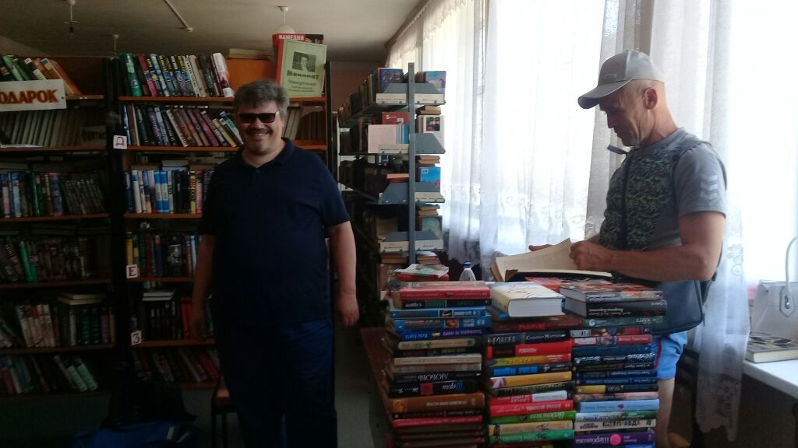

31 июля 2018 года Дубенскую районную библиотеку посетил меценат Александр Анатольевич Чекулаев. Уже много лет он оказывает бескорыстную помощь по комплектованию фонда библиотеки современной художественной литературой. В этот раз он привез 200 экземпляров книг различного содержания. 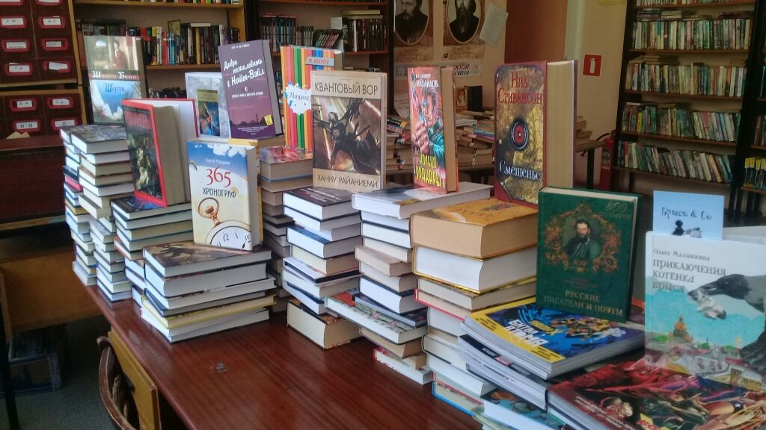

Литература играет значительную роль в формировании сознания и взглядов нового поколения. Пополнение фондов библиотек современными и качественными изданиями важная на сегодняшний день задача, необходимая для привлечения читателей.
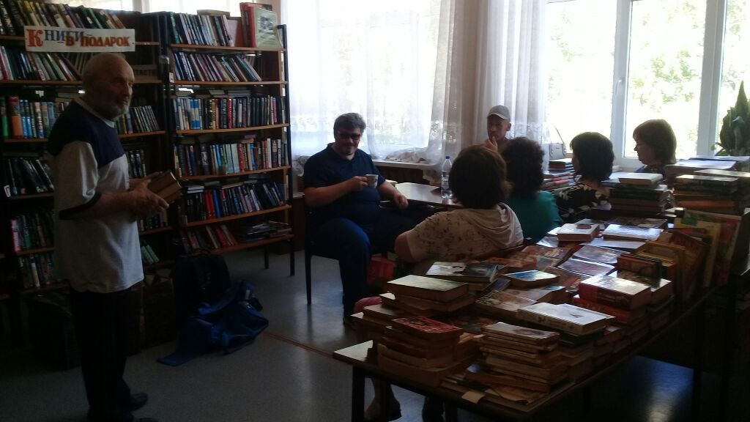

Яркие, содержательные издания без сомнения вызовут интерес читателя и займут достойное место в фонде библиотеки. Благодаря этому подарку фонды нашей библиотеки пополнились отличными книгами. Подаренные книги, займут достойное место в нашей библиотеке и будут интересны всем читателям.
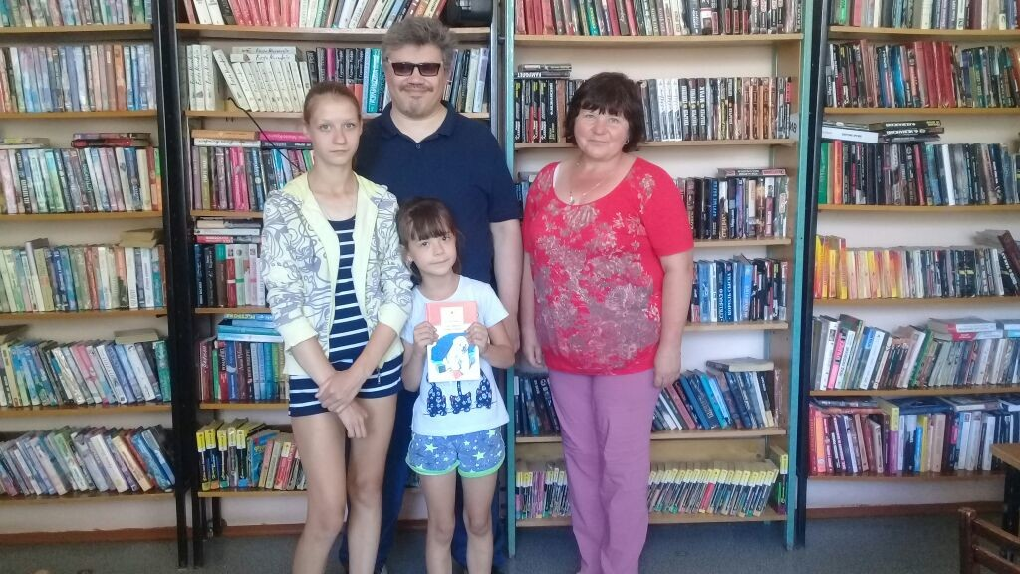

Библиотека благодарит за внимание, доброту, бескорыстие и активную жизненную позицию Чекулаева Александра Анатольевича и желает успешного развития, новых достижений, благополучия и крепкого здоровья.


